**战斗提示**

|  |  |  |  |  |  |
| --- | --- | --- | --- | --- | --- |
| **版本** | **人员** | **日期** | **结束时间** | **状态** | **修改内容** |
| 1.0 | 冯子益 | 2022-5-21 |  | 初版 | 各种初步内容 |

# 设计目的

* 战斗表现
* 替换原通用滚动tips提示

# 功能简介

# 流程图

# 详细规则

## 战斗提示

* 需要提示的行为：
  + 进攻方
    - PVP战斗（玩家城池、玩家占领资源田/驻扎地(如果有接口，没有无视)、中立城）
    - 打野怪
    - 集结战斗（中立城、野蛮人城寨、玩家城池）
  + 防守方
    - 己方城池、正在采集的资源田、驻扎地、防守中的中立城
    - 被集结战斗(己方城池、防守中的中立城)
* 当部队抵达目标且战斗胜利/失败时，滑出提示
* 当侦察部队抵达目标且侦查成功/失败时，滑出提示
* 提示ui滑入后需停留一段时间大致3-5s，玩家无任何操作则时间结束后滑出，config需可配置停留时间/s
* 如点击后则立即消除
* 后发生战斗的提示，需直接覆盖掉前一次战斗提示
* 玩家无论处于主城内视角/大世界视角均需要显示该提示

### 提示界面展示内容

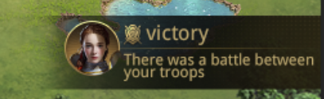

#### 出征队列

* 头像：头像默认选取前排英雄头像并跟随英雄品质变化
* 如前排未上阵英雄则取中排英雄，如中排英雄未上阵，则取后排英雄
* 如前中后都没有上阵英雄，则显示头像剪影，且没有品质
* 标题：
  + 胜利：大获全胜
  + 失败：无功而返
* 内容：您的部队发生了战斗

#### 侦查队列

* 头像：头像默认选取探险者营地驻扎的英雄头像并跟随英雄品质变化
* 如未驻扎英雄，则显示头像剪影，且没有品质
* 标题：
  + 胜利：侦查成功
  + 失败：侦查失败
* 内容：您的斥候已抵达目的地

### 跳转

* 侦查暂定先不进行跳转
* 点击战斗提示界面可跳转至对应的战报内容中
* 因邮件涉及到延迟，则该提示尽量在收到邮件时，在进行滑入显示
* 后端需记录战场id方便跳转查找具体战报
* 假设碰到邮件延迟等情况发生，则点击跳转时需进入邮件战斗列表，重新获取对应战报邮件，如果有则进行跳转至对应战报中，如没有邮件则停留至战斗列表中

## 胜利/失败标志

* 当部队抵达目标发生战斗行为时，当产生胜利/失败，我方目标部队上方，需展示胜利/失败的动画标志
* 持续时间2-3s，config需可配置停留时间/s

# 配置说明

config 90 fight_tips k1战斗提示停留时间s k2胜利失败停留时间s

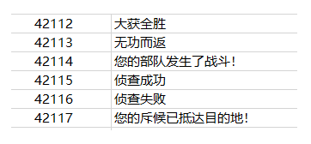

# 美术资源需求

# 数据统计